Участники литературного конкурса чтецов
среди учащихся младших классов
"Ради жизни на земле"

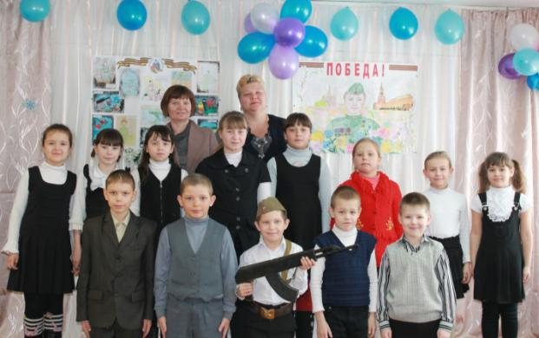
В конкурсе литературного чтения,
посвящённого Дню Защитников Отечества (21.02.14)
приняли участие 13 учащихся 2-4 классов:

2 класс (кл.рук. С.А.Речкина) 4 класс (кл.рук. Н.И.Тишкова)
1.Шмакова Анна 10. Богданов Егор
2.Черноскутова Татьяна 11. Зырянова Диана
3. Васильев Трофим 12. Марданова Юлия
4. Токарев Эдуард 13. Долгушина Екатерина
5.Чиянов Даниил
3 класс (кл.рук. С.В. Щукина)
6. Богданова Вероника
7. Копейкин Юрий
8. Бородина Полина
9. Катан Анастасия
Результаты конкурса:
Жюри: С.А. Дугина, Е.А.Савиных, Н.Б.Просекова

место | Ф.И. | класс | фото
I | Марданова Юлия | 4 | 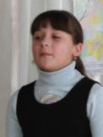
II | Чиянов Даниил | 2 | 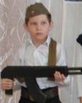
 | Черноскутова Татьяна | 2 | 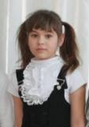
III | Катан Анастасия | 3 | 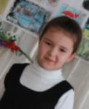
 | Зырянова Диана | 4 | 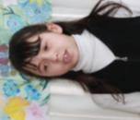

Участники литературного конкурса чтецов
среди учащихся старших классов
"Ради жизни на земле"
17.02.2014г.
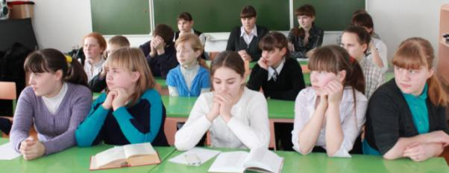
Литературные чтения в нашей школе становятся традиционными!
В честь приближающегося праздника защитников Отечества вновь зазвучали литературные строки о войне 1941-1945 гг., о блокадном Ленинграде и героях, которые не вернулись с Великой Отечественной войны... Не забыли ребята и воинов, исполнявших свой интернациональный долг в Афганистане.
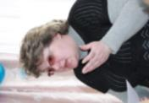
Для более чувственного исполнения стихов, литературные чтения впервые шли по сценарию, с краткими рассказами о жизни и творчестве авторов стихотворений: А.Ахматовой, К.Симонова, О. Бергольц и др. Приводились примеры территориальной масштабности войн и погибших защитников...
Все присутствующие почтили память погибших минутой молчания.
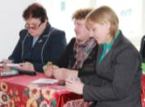
В составе жюри работали:
Т.В.Бородина, Н.В. Марданова, Е.А.Савиных, которые отметили, что чтение литературных произведений стало намного лучше! Это уже не просто выученные тексты, а чувства, идущие из сердец наших учащихся, от которых наворачиваются слёзы... Спасибо, ребята.
Педагог организатор: В.Ю.Васильева

В литературных чтениях среди учащихся старшего и среднего звена приняли участие 16 человек:
Ф.И. | класс | кл.рук. | место | фото
Коробицына Галина | 5 | А.Р.Симонова
Мосина Карина
Буйдалина Алёна
Просеков Владимир |  |  | II | 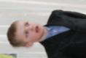
Пушкарёва Надежда | 6 | Т.Д.Костромина
Чекушина Анна | 7 | Т.В.Бородина | I | 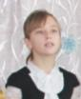
Петрова Александра
Черкащенко Татьяна
Шестакова Юлия | 8 | Н.В.Марданова
Слепкань Анастасия |  |  | II | 
Завьялова Анастасия |  |  | III | 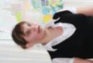
Стариков Павел
Тишкова Анастасия | 9 |  | I | 
Корсукова Анастасия
Чиянова Анастасия | 10 | Е.А.Савиных  (замещение) | IV | 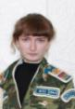
Петрова Анжелика | 11 | И.А.Тарасова

